ДЕЙСТВИЯ НАСЕЛЕНИЯ ПРИ УГРОЗЕ СОВЕРШЕНИЯ  
ТЕРРОРИСТИЧЕСКОГО АКТА

Рекомендации гражданам, как действовать при угрозе совершения террористического акта:

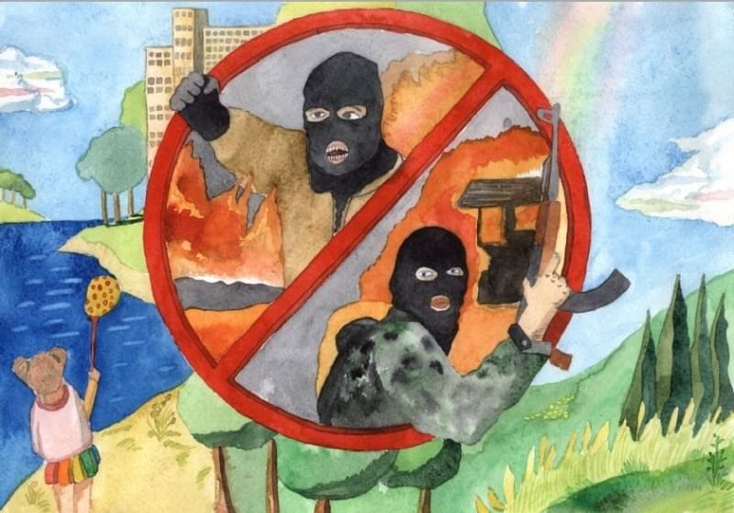

* обращайте внимание на подозрительных людей и предметы. Сообщайте обо всем подозрительном сотрудникам правоохранительных органов;
* никогда не принимайте от незнакомцев пакеты и сумки, не оставляйте свой багаж без присмотра;
* всегда узнавайте, где находятся резервные выходы из помещения;
* в доме надо укрепить и опечатать входы в подвалы и на чердаки, установить домофон, освободить лестничные клетки и коридоры от загромождающих предметов;
* по мере необходимости организовать дежурство жильцов вашего дома, которые будут регулярно обходить здание, наблюдая, все ли в порядке, обращая особое внимание на появление незнакомых лиц и автомобилей;
* если произошел взрыв, пожар, землетрясение, никогда не пользуйтесь лифтом;
* в случае эвакуации возьмите с собой набор предметов первой необходимости и документы;
* у каждой семьи должен быть план действий в чрезвычайных обстоятельствах, у всех членов семьи должны быть номера телефонов, адреса электронной почты, кроме того, необходимо назначить место встречи, где вы сможете встретиться с членами семьи в экстренной ситуации;
* старайтесь не поддаваться панике, что бы ни произошло.

Как вести себя при обнаружении подозрительного предмета, который  
может оказаться взрывным устройством:

* если вы обнаружили забытую или бесхозную вещь в общественном транспорте, опросите людей, находящихся рядом. Постарайтесь установить, чья она и кто ее мог оставить. Если хозяин не установлен, немедленно сообщите о находке водителю (машинисту);
* если неизвестный предмет вы обнаружили в подъезде своего дома, опросите соседей, возможно, он принадлежит им. Если владелец не установлен - немедленно сообщите о находке в ваше отделение полиции;
* если вы обнаружили неизвестный предмет в учреждении, немедленно сообщите о находке администрации или охране;
* разъясните детям, что любой предмет, найденный на улице или в подъезде, может представлять опасность;
* помните, внешний вид предмета может скрывать его настоящее назначение. В качестве камуфляжа для взрывных устройств используются самые обычные бытовые предметы: сумки, пакеты, коробки, игрушки и т.п.
* не трогайте, не передвигайте, не вскрывайте обнаруженный предмет;
* зафиксируйте время обнаружения предмета;
* обязательно дождитесь прибытия оперативно-следственной группы (помните, что вы являетесь очень важным свидетелем);
* не предпринимайте самостоятельно никаких действий с находками или подозрительными предметами, которые могут оказаться взрывными устройствами - это может привести к их взрыву, многочисленным жертвам и разрушениям.
* 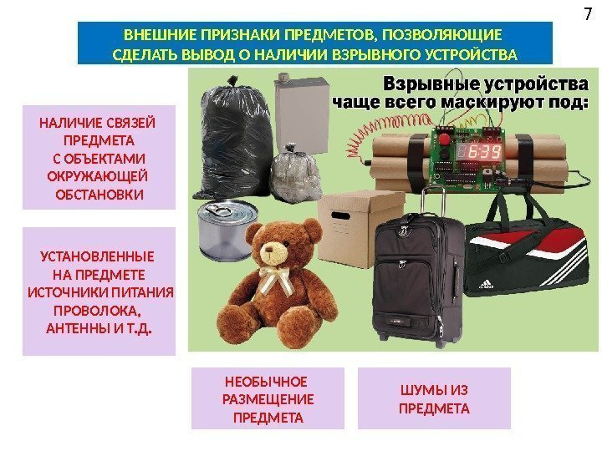

Что делать при получении информации об эвакуации:

* помните, сообщение об эвакуации может поступить не только в случае обнаружения взрывного устройства и ликвидации последствий террористического акта, но и при пожаре, стихийном бедствии и др;

получив сообщение от представителей властей или правоохранительных органов о начале эвакуации, соблюдайте спокойствие и четко выполняйте их команды;

- если вы находитесь в квартире, то возьмите личные документы, деньги, ценности, отключите электричество, воду и газ, окажите помощь в эвакуации пожилых и тяжело больных людей; обязательно закройте входную дверь на замок - это защитит квартиру от возможного проникновения мародеров;

* не допускайте паники, истерики и спешки. Помещение покидайте организованно;
* возвращайтесь в покинутое помещение только после разрешения ответственных лиц.

Правила поведения в толпе:

* избегайте больших скоплений людей;
* не присоединяйтесь к толпе, как бы ни хотелось посмотреть на происходящие события;
* если оказались в толпе, позвольте ей нести вас, но попытайтесь выбраться из неё - глубоко вдохните и разведите согнутые в локтях руки чуть в стороны, чтобы грудная клетка не была сдавлена;
* стремитесь оказаться подальше от высоких и крупных людей, людей с громоздкими предметами и большими сумками;
* любыми способами старайтесь удержаться на ногах;
* не держите руки в карманах, двигаясь, поднимайте ноги как можно выше,

ставьте ногу на полную стопу, не семените, не поднимайтесь на цыпочки;

* если давка приняла угрожающий характер, немедленно, не раздумывая,

освободитесь от любой ноши, прежде всего от сумки на длинном ремне и шарфа;

* если что-то уронили, ни в коем случае не наклоняйтесь, чтобы поднять;
* если вы упали, постарайтесь как можно быстрее подняться на ноги. При этом

не опирайтесь на руки (их отдавят либо сломают). Старайтесь хоть на мгновение встать на подошвы или на носки. Обретя опору, «выныривайте», резко оттолкнувшись от земли ногами;

* если встать не удается, свернитесь клубком, защитите голову предплечьями,

а ладонями прикройте затылок;

* попав в переполненное людьми помещение, заранее определите, какие места

при возникновении экстремальной ситуации наиболее опасны (проходы между секторами на стадионе, стеклянные двери и перегородки в концертных залах и т.п.), обратите внимание на запасные и аварийные выходы, мысленно проделайте путь к ним;

* легче всего укрыться от толпы в углах зала или вблизи стен, но сложнее

оттуда добираться до выхода;

* не поддавайтесь панике, старайтесь сохранить спокойствие и способность

трезво оценивать ситуацию;

* не присоединяйтесь к митингующим «ради интереса». Сначала узнайте, санкционирован ли митинг, за что агитируют выступающие люди;
* не вступайте в незарегистрированные организации. Участие в мероприятиях

таких организаций может повлечь уголовное наказание;

* во время массовых беспорядков постарайтесь не попасть в толпу, как участников, так и зрителей. Вы можете попасть под действия бойцов спецподразделений.

